Муниципальное казенное учреждение

дополнительного образования

дом детского творчества города Лузы

Мастер – класс на тему :

Разработка эскизов нарядов для куклы по мотивам русских народных промыслов.

Педагог дополнительного образования:

Росоха Наталья Ивановна.

Луза 2025

Сегодня хочу поделиться с вами мастер классом по созданию эскизов нарядов в русском народном стиле. Мастер-класс носит серийный характер, так как за одно занятие невозможно показать весь процесс изучения множества росписей и промыслов русского народа.

В рамках одного мастер класса я предлагаю очень удобный способ изучения росписей при помощи создания русских народных костюмов. Дети в процессе создания наряда изучают и запоминают особенности конкретной росписи, а именно создание наряда делает этот процесс интересным и запоминающимся.

**Актуальность темы:**

Декоративно-прикладное творчество является прекрасным инструментом для мотивации к изучению русской народной культуры детьми. И первый шаг - это заинтересовать, пробудить желание достичь результата. В данном мастер – классе, как правило хватает просто показа и анализа образца. Детей заинтересовывает не просто рисунок, а вовлечение в игру. Второй шаг – в процессе создания эскиза дать почувствовать детям себя художниками, творцами, модельерами, дать понять, что промыслы это неотъемлемая часть русской культуры, и в сегодняшней России она переживает подлинное возрождение. И как результат – дети с интересом слушают историю возникновения промысла, запоминают отличительные особенности, символику. Третий шаг – дать неограниченную свободу для творчества. Мы не ограничиваемся созданием русского народного костюма в привычном формате, например создание традиционного наряда: платье, сарафан, рубаха. Это может быть что угодно: спортивный костюм, купальник, пижама, школьная форма и т. д. Единственная задача, которая ставиться перед детьми – это определенный вид промысла. Если мы изучаем гжель, соответственно наряд должен быть создан по мотивам гжельской росписи. Например создание эскиза спортивного костюма. Интересным процесс становится и от того, что все костюмы выполняются на одной кукле. Создание эскиза выполняет теперь новую функцию: она становится живым средством общения и приобщения к народному культурному опыту, посредством рисования, игры. Дети с удовольствием общаются между собой, активно проявляют творчество. Целевая аудитория: педагоги дополнительного образования.

**Цель:**

передача личного профессионального опыта в сфере творческой и педагогической деятельности. Повышение профессионального мастерства педагогов в процессе освоения опыта и создания эскиза – образца

**Задачи:**

-познакомить с новым приемом изучения русских народных промыслов.

- поделиться авторскими наработками, опытом.

**ХОД МАСТЕР-КЛАССА**

**Вступительная часть:**

Знакомство слушателей с темой предстоящего мастер-класса, его целью и задачами.

Сегодня я предлагаю очень удобный способ изучения росписей при помощи создания русских народных костюмов. Дети в процессе создания наряда изучают и запоминают особенности конкретной росписи, а именно создание наряда делает этот процесс интересным и запоминающимся.

**Технологическая часть:**

- демонстрация готового образца.

- Анализ образца

- Пошаговая демонстрация технологических приемов выполнения эскиза куклы и костюма.

Для работы нам понадобится:  
- Белый картон;

- Пара листов белой бумаги;

- Шаблон куклы;

- Карандаши;

- Клей.

**Практическая часть**

Шаг 1. Перенос на картон фигуры куклы.

 Шаг 2. Создание прически и лица.

Шаг 3. Создание костюма с определенным видом промысла. Дети, как правило рисуют то что изучаем, а педагогам предлагается выбор любого промысла. Для этого предложен широкий зрительный ряд различных промыслов.

**Фото:**

Подготовка рабочего места.

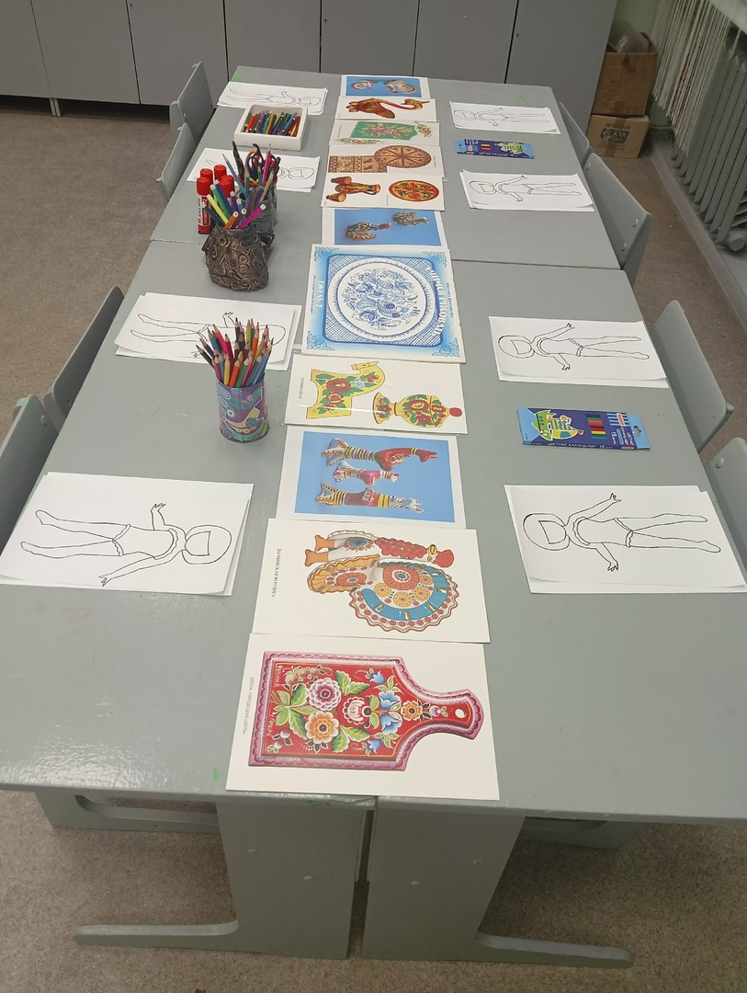

Шаблон куклы.

